COLEGIO PEDRO DE VALDIVIA DE VILLARRICA
Departamento de: Ciencias
Felipe Vidal.
Curso: 2° medio

GUÍA Nº 2 MOVIMIENTO RECTILÍNEO UNIFORMEMENTE ACELERADO (MRUA)
FÍSICA

NOMBRE:
CURSO: | 2° medio | FECHA DE ENTREGA |  | MAYO de 2020
OBJETIVO DE APRENDIZAJE OA9  Analizar, sobre la base de la  experimentación, el movimiento  rectilíneo uniforme y acelerado de  un objeto respecto de un sistema  de referencia espacio-temporal,  considerando variables como la  posición, la velocidad y la  aceleración en situaciones  cotidianas.  - Explican el concepto de aceleración de gravedad incluyendo su desarrollo histórico, y consideran su uso en situaciones de caída libre y lanzamientos verticales. |  |  | HABILIDADES DEL O.A |  | HABILIDADES DE LA GUIA
 |  |  | Conocen el concepto de caída libre |  | X
 |  |  | Conocen el concepto de aceleración de gravedad y cómo ésta ejerce una acción sobre todos los cuerpos que se encuentran en las cercanías de la tierra |  | X
 |  |  | Aplican conceptos de MRUA en una noticia sobre caída libre |  | X
 |  |  | Relacionan situaciones cotidianas como las caídas de los objetos con los conceptos de MRUA y caída libre |  | X
 |  |  | Predicen e l comportamientos de ciertos objetos al momento de ser sometidos a la aceleración de gravedad en una caída libre |  | X

Caída libre

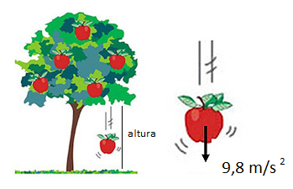
Cuando en la sala se cae un lápiz de la mesa, cuando una manzana cae de un árbol, cuando una persona se tira desde un puente amarrado de los pies con un elástico, en todas estas situaciones las leyes físicas que rigen dichas “caídas” son las mismas, a todos estos tipos de movimiento les denominamos “caída libre”, ya que se asume que comienzan a caer desde el reposo (v = 0) o sin impulso previo, sólo caen, como una manzana cae de un árbol al madurar (no es lanzada hacia abajo por el árbol), esta manzana va adquiriendo velocidad a medida que se va acercando al suelo, mientras más arriba haya comenzado su “viaje” hacia abajo más tiempo tendrá para adquirir velocidad, sin otra fuerza sobre ella más que la misma fuerza de gravedad o la aceleración de gravedad (9,8 m/s²) hasta ser detenida abruptamente cuando choca con el suelo. Esta aceleración de gravedad hace que cada vez valla cayendo más rápido, de hecho, la velocidad con la cual comenzó la caída, la velocidad que llevaba a mitad de la caída y la velocidad entes de chocar con el suelo son distintas.

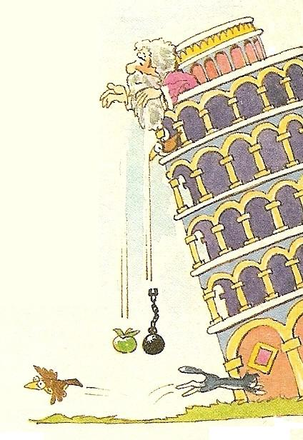
Estas leyes son iguales para una manzana o para sandia, ya que en la caída libre la masa del objeto no influye en la velocidad que éste alcance, estarás pensando que no siempre se cumple, ya que al dejar caer una hoja de papel y un lápiz desde la misma altura el lápiz llega primero al suelo…. La verdad es que si, pero eso se debe a que todos los cuerpos que caen están sometidos a una fuerza contraria a su caída, esta fuerza es el roce, el cual hace que el objeto (papel) caiga más lento, en este ejemplo el roce afecta al lápiz y al papel, pero como la hoja de papel se encuentra extendida el área en la cual el roce hace efecto es mayor… (si arrugas la hoja de papel y la haces una bola y repites la experiencia dejándola caer al mismo tiempo que un lápiz y a la misma altura verás que ahora sí, caen al mismo tiempo)

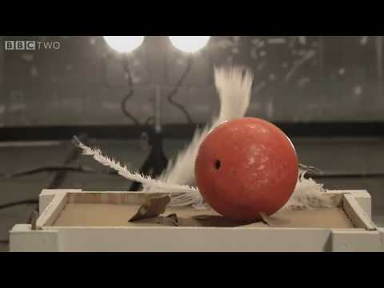
Este ejemplo no se me ocurrió a mi, ya desde 1620 aproximadamente Galileo Galilei afirmaba que dos objetos de distinta masa sometidos a una caída libre llegarían juntos al suelo, para ello dejaba caer objetos de distintas masas desde la torre de pisa, y observaba que caían “casi al mismo tiempo”, ya que el roce con el aire es algo que no podemos sacar de dichas experiencias la teoría planteada por Galilei no se pudo comprobar al 100%. Hasta hace pocos años atrás donde se realizó la experiencia de dejar caer una pluma y una bola de bowling en una cámara al vacío (sin aire, por lo tanto sin roce) en dependencias de la NASA. Obteniéndose el resultado propuesto por Galileo hace un par de cientos de años atrás.

Te dejo el link del video demostrativo https://www.youtube.com/watch?v=xzkgJUBS2tM

Una de las características principales de la “caída libre” es que por cada segundo que pasa el objeto que va cayendo recorre distancias cada vez mayores, por eso es considerado un MRUA.

Tiempo (segundos ) | Distancia (metros)
0 | 0
1 | 5
2 | 20
3 | 45
4 | 80
5 | 125
6 | 180
7 | 245
Tabla que muestra la distancia recorrida por un objeto cuando permanece en caída libre durante distinta cantidad de tiempo (segundos)

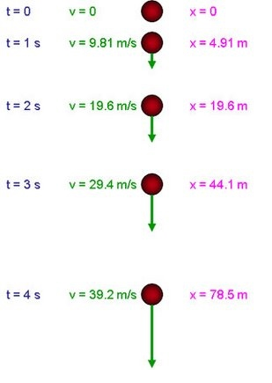
Es común ver en las películas que los protagonistas para ver (calcular) la profundidad de un pozo dejan caer una roca y esperan escuchar el sonido que produce, dependiendo del tiempo que se demore la roca en hacer ruido es la “estimación” de la profundidad de dicho pozo, ahora, para que ello tenga sentido es necesario conocer que por cada segundo que va pasando la distancia que va recorriendo la roca es cada vez mayor.

En la tabla anterior podemos ver que un objeto que se deja car desde el reposo en el primer segundo de caída recorre aproximadamente 5 metros, en el segundo segundo no recorre 5 metros más, si no, que recorre 15 metros más (en total en dos segundos recorrerá 20 metros), y así sucesivamente (en la tabla se considera la aceleración de gravedad aproximada como 10 m/s²)

ACTIVIDADES:

Responde

- Si una persona salta de una altura de 15 metros al agua y al mismo tiempo otra persona deja caer una pelota de tenis desde la misma altura ¿Quién o qué llegará primero al agua, la persona o la pelota?

- La persona b) la pelota
En relación a tu elección justifica por qué.
___________________________________________________________________________________________________________________________________________________________________________________________________________________________

Observa la tabla e imagen y luego responde las preguntas 2, 3, 4 y 5
Tiempo (segundos ) | Distancia (metros)
0 | 0
1 | 5
2 | 20
3 | 45
4 | 80
5 | 125
6 | 180
7 | 245
Tabla que muestra la distancia recorrida por un objeto cuando permanece en caída libre durante distinta cantidad de tiempo (segundos)

- Si desde la cima de un edificio un niño deja caer un autito de juguete (partiendo desde el reposo) si el edificio tiene una altura de 45 metros aprox ¿Cuánto tiempo tarda el autito de juguete en llegar al suelo?
_________________________________________________________________________

- ¿A qué velocidad impactará el autito el suelo?

R:_______________________________________________________________________

- Entre el segundo 3 se registran 45 metros y en el segundo 4 se registran 80 metros, en la caída de un objeto en caída libre ¿Cuánta distancia recorre entonces entre los 3 y 4 segundos? (en metros)

- Un niño patea una pelota verticalmente hacia arriba esta sube hasta su punto más alto, se detiene y luego cae, si la pelota se demora 2 segundos en caer (desde la parte más alta hasta tocar el suelo) ¿a qué altura llegó la pelota?
__________________________________________________________________________________________________________________________________________________

Pregunta Desafío (opcional)
- Si el deportista de la noticia del salto que vimos en la guía anterior, desde la estratosfera usara un traje del doble de la masa utilizada ¿podría haber alcanzado una velocidad mayor a la que llegó? (fundamente su respuesta apoyándote con la información de la guía)
____________________________________________________________________________________________________________________________________________________________________________________________________________________________________________________________________________________________________

